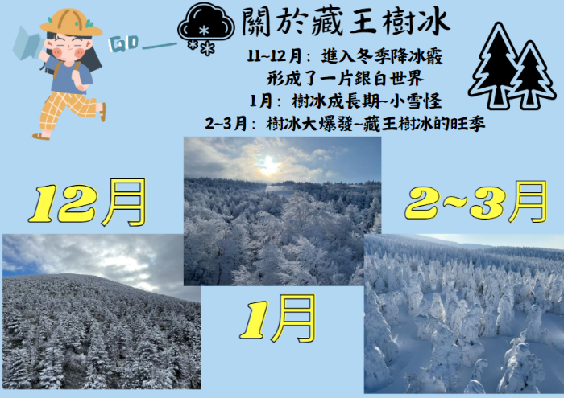

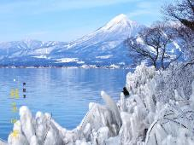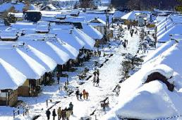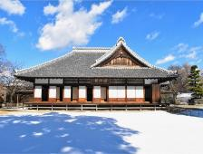

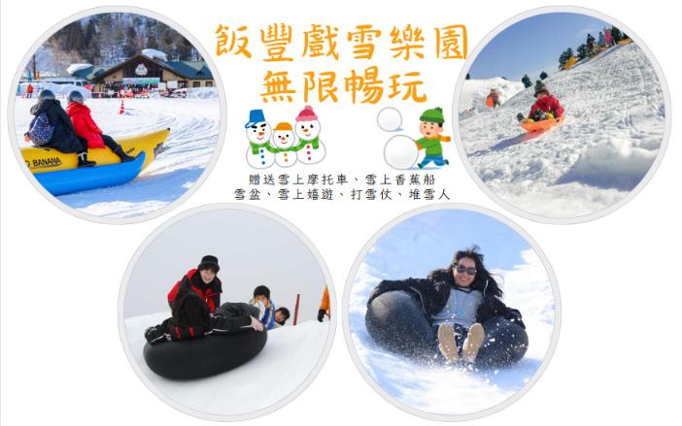

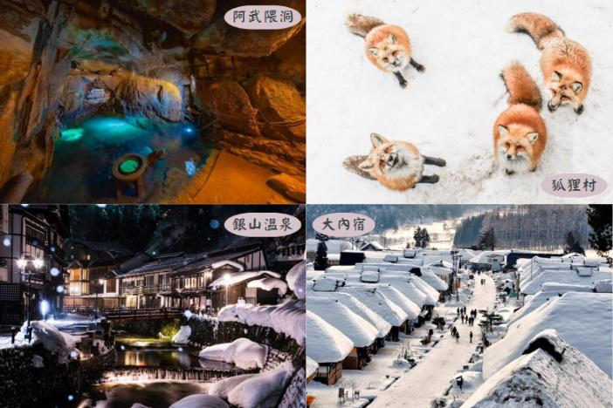

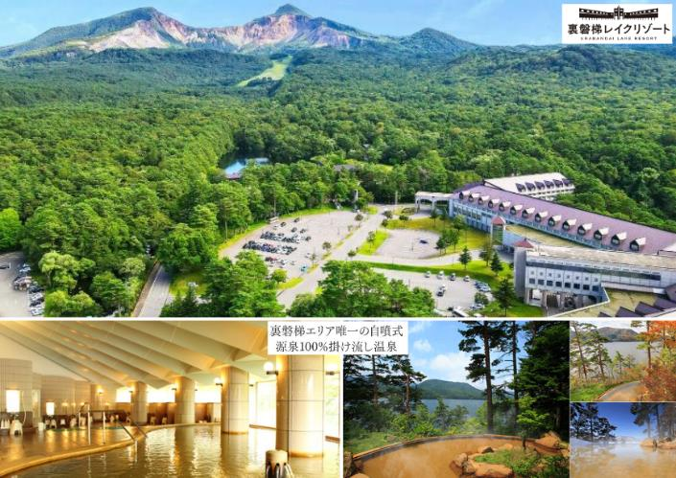

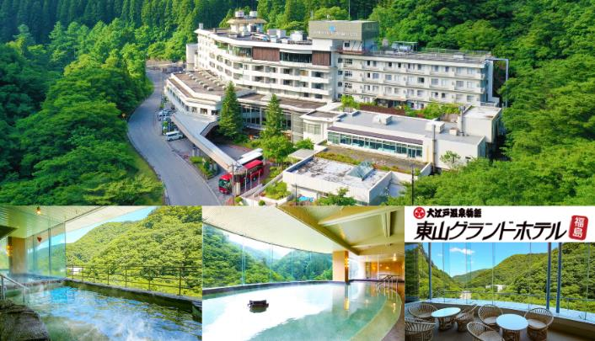

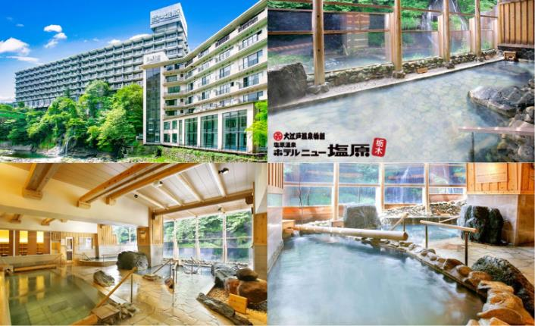

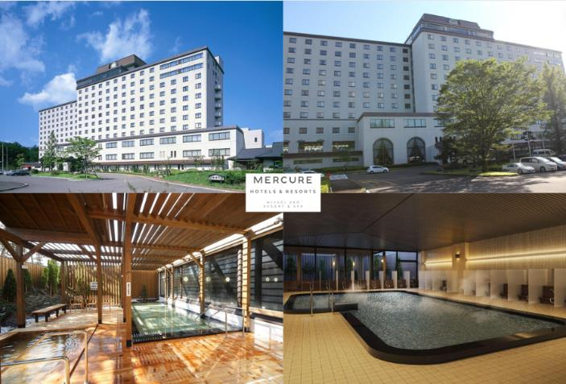

★★★行程特色★★★

**★【日本三大名園~偕樂園~梅花花季～預計1月中下旬到3月上旬】**擁有大片梅林的偕樂園，亦是擁有120多年歷史的水戶梅花祭的主會場之一。園中不僅能欣賞到傲骨整整的各色梅花，感受那迎風飄來的暗暗香這個庭園在每月逢三日和八日時開放給領民使用，由於這個不分階級的精神，因此得名「偕樂園」。

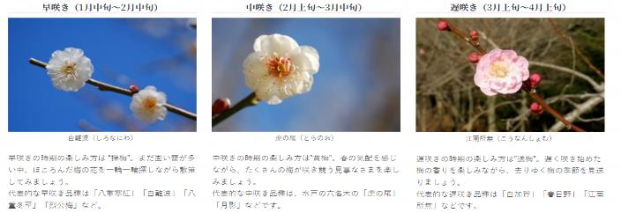

**★【藏王**[**樹冰】**](http://www.asahi-net.or.jp/~kj8j-krd/)日本旅人心目中一生必訪之聖地，為了近距離觀看，將搭乘【纜車】觀賞樹冰，沿途隨著野生小動物雪地足跡，來到壯闊橫亙山脈的樹冰雪原，身處在亞熱帶的我們，無法想像的美景，邀您一起親身去探尋這大自然偉大的美麗藝術品。

**★【阿武隈洞】**漫長歲月所打造出的的幻想美的世界，經過約 8,000 萬年歲月鑿刻而形成的大自然鬼斧神工之作。鐘乳石洞全長 600 米，洞內鐘乳石種類數量繁多。各種形狀美麗的鐘乳石由向下流的地下水腐蝕而成，它們被逐一命名，吸引遊客前來參觀。

**★【大內宿】**大內宿是日本三大茅葺部落之一，另外兩個分別是京都府美山町北村、岐阜縣白川鄉合掌村，而大內宿也有福島版合掌村之稱。

**★【銀山溫泉】**帶您走入大正風情洋溢的浪漫、翠燦的錦秋美景，感受與古溫泉街與自然環境緊密結合的詩意。

**★【宮城藏王 狐狸村】**在藏王連峰與小狐狸零距離接觸，由於人們的口耳相傳，以及 YouTube 等社交媒體上的宣傳，宮城藏王狐狸村已成為了外國遊客的必遊之處。宮城藏王狐狸村是一座有狐狸棲息且獨一無二的森林，可供遊客在此步行參觀。

**※如遇行程休館、塞車、景點客滿、突發狀況或不可抗力之因素等導致行程無法前往，則依當地門票金額進行退費處理。**

★★★航班時間★★★

|  |  |  |  |  |
| --- | --- | --- | --- | --- |
|  | 航空公司 | 航班號碼 | 起訖城市 | 飛行時間 |
| 去程暫定航班 | 長榮航空 | BR196 | 台北/成田(TPE-NRT) | 1520/1920 |
| 回程暫定航班 | 長榮航空 | BR195 | 成田/台北(NRT-TPE) | 2020/2325 |

★★★詳細行程★★★

**第一天 桃園國際機場→東京成田國際空港→飯店**

今日集合於桃園機場，由專員辦理出境手續之後，搭乘客機飛往東京成田機場。

**【東京】**位於日本本州島東部的都市，包含擴張相連之城區的東京首都圈，是目前全球規模最大的巨型都會區，亦為亞洲地區最重要的世界級城市。自明治維新以來，東京即是日本的首都，同時也是日本政治、經濟、文化及交通等領域的樞紐中心。從二戰以來，東京不僅為世界流行時尚與設計產業重鎮，亦為世界經濟最進步富裕及商業活動發達度居首位之城市。

|  |  |  |
| --- | --- | --- |
| 早餐:X | 午餐： X | 晚餐：壽司便當+飲料 或 每人發放1500日幣 |
| 宿: 成田市區飯店 或 筑波市區飯店 或同級 | | |

**第二天 飯店→日本三大名園-水戶偕樂園～梅花花季～1月中下旬到3月上旬→阿武隈洞→飯店**

**【水戶偕樂園】**是水戶籓(現在的茨城縣水戶市)第9代籓主德川齊昭親自設計規劃的池泉迴遊自然風景式的大名庭園，，由1841年4月動工，1842年7月完成，和石川縣金澤市的兼六園、岡山縣岡山市的後樂園同稱日本三大名園，尤其以梅花聞名。1999年7月，偕樂園和旁邊的千波公園合併為「偕樂園公園」，成為佔地47萬平方公尺，世界上面積第二大，僅次於紐約中央公園的都市公園。日本歷史公園百選，史跡名勝。

**【阿武隈洞】**歷經約8,000萬年的歲月由大自然淬煉而成的造型美景。全長600公尺的洞內擁有眾多種類與數量的鐘乳石，堪稱東洋第一。洞內最大的洞穴「瀧根御殿」、日本的鐘乳洞中首次導入舞臺演出用的調光系統所打造的「月世界」等很多景點值得一看。歡迎您盡情享受奇妙與充滿感動的地下幻想世界。阿武隈洞是在1969年9月於現在的釜山採石場發現的。這一帶是被稱作阿武隈高地的高原地帶，位於中央位置的大瀧根山西側坡地是稱作仙台平的廣闊的喀斯特台地。自古以來便是開採大量石灰岩與大理石的土地。阿武隈洞也是在開採石灰岩時被發現的。釜山採石場雖然在發現阿武隈洞的那年便停止營業，但現在的停車場旁邊等處依然可見原來的開採地點的石灰岩礦苗。  
當初發現的阿武隈洞的入口位於現在的觀光洞的出口附近，僅為深12公尺的縱穴與往北60公尺、往西南15公尺的橫穴所組成的小規模洞穴。1970年3月由日本大學的探險隊進入洞內探勘，在原先以為是終點的北端的通氣孔前方發現阿武隈洞的主要洞穴部分，並於4年後的1973年規劃完畢洞內參觀路線後對外開放，阿武隈洞的一般參觀路線長度約600公尺左右。從入口走到約150公尺處有一個岔路可前往「探險路線」（約120公尺），如加上這條路線則為720公尺長。包含未開放的路線在內，洞內的總長度為約3,300公尺，視今後的探勘進度而定，有可能進一步延長。洞內有著各式各樣不同形狀的鐘乳石，不僅看得到石筍與石柱，也能欣賞到洞穴石盾（上方為圓盤狀的鐘乳石）與地下水的侵蝕痕跡。

|  |  |  |
| --- | --- | --- |
| 早餐:飯店內美食 | 午餐：水戶和定食御膳 或 日式風味套餐 | 晚餐：飯店內自助餐 或 飯店內會席料理 或 日式風味套餐 |
| 宿: 裏磐梯湖畔渡假村 或 豬苗代listel溫泉飯店 或 大江戶飯店 或 市區飯店 或同級 | | |

**第三天 飯店→藏王狐狸村→遠眺此生必訪～文人俳句中的世外桃源～山寺(立石寺)→銀山溫泉街→飯店**

**【藏王狐狸村】**原名【宮城藏王狐狸村】，位於宮城縣白石市北西部，是以展示狐狸為中心的民營主題動物園。園內育有包括稀有種類的高貴氣質的銀狐、青狐、有狐狸界帥哥之稱的白金狐、十字狐以及有白狐之稱的北極狐等，合計共6種類，數量超過100隻的狐狸，放養在大自的森林園區內，偶而會有小狐跟行在後面，時而拉扯衣角，極盡頑皮之可愛的模樣，深受遊客的愛憐。2006年上映的電影「子狐物語」中的男主角「小狐海倫」，以及曾在2013年廣受好評的電視劇「小海女」中軋上一角的小狐，都是來自於【藏王狐狸村】，名氣是越來越響叮噹。

**【山寺】**西元860年由慈覺大師所建，作為比叡山延歷寺的別院，整座山屬石灰岩地質。從修行者參道的階梯往上走，階梯狹窄且蜿蜒，和風輕拂，茂密杉木高聳入雲擋住太陽，沙沙聲不斷從遠方傳來，十分神秘。俳句詩人松尾芭蕉的句碑及肖像佇立途中，芭蕉於《奧之細道》一書中提到，1689年旅行到山寺，形容這裏風光優雅並寫下「清閒之地，只聞蟬聲」，隨著季節變化，景色也隨之不同。

**【銀山溫泉街】**因銀礦產地而得名的銀山溫泉，已有400年的歷史。沿著銀山川溪谷而建，河岸兩旁保留完整大正至昭和時期的木造老式旅館、石坂道、小橋、瓦斯燈，搭配潺潺水流，氣氛寧靜，宛如世外桃源。銀山溫泉因為拍攝著名電視劇「阿信」而風糜一時，劇中是阿信母親打工的地方，阿信因為想念母親也時常來到這裡。也由於受惠「阿信」而爆紅，因此被封為是「阿信的故鄉」。巧合的是，劇中阿信母親打工的溫泉旅館「能登屋」，傳說也是宮崎駿《神隱少女》動畫中繪製的油屋所參考的藍圖。讓我們就跟著阿信的腳步，一起進入宮崎駿的童話世界。

|  |  |  |
| --- | --- | --- |
| 早餐:飯店內美食 | 午餐：芭蕉定食小火鍋餐 或 日式風味套餐 | 晚餐：飯店內百匯自助餐 或 飯店內會席料理 或 日式風味套餐 |
| 宿: [旬樹庵 Sansa亭](http://www.japanican.com/tw/hotel/detail/2422009/?ar=04&sar=040701)溫泉飯店 或 LA 樂度假飯店 或 宮城藏王皇家飯店 或 秋保溫泉飯店 或 市區飯店 或同級 | | |

**第四天 飯店→老天送給藏王的神秘禮物「雪怪」～藏王樹冰～特別安排搭乘藏王纜車～山麓線(藏王山麓站-樹冰高原站，1734m約8分鐘，車廂可52人搭乘)～山頂線(樹冰高原站-地藏山頂站，1872m約8分鐘，車廂可18人搭乘)→飯豐戲雪樂園HIGH翻天～贈送雪上摩托車、雪上香蕉船無限暢玩；雪盆、雪上嬉遊、打雪仗、堆雪人→飯店**

**【藏王樹冰】**藏王「樹冰」，是日本山形縣藏王冰原上冬季最特殊的自然奇景，大約從每年的11月底到12月初開始形成，在此時期雲粒霧冰隨著冬期東北季節風被帶來，逐漸在針葉樹上著冰雪，1、2月期間，藏王冰原翠綠的蒼松便完全為白雪包覆，或如人形、或形似野獸、或狀若土地公，形狀千奇百怪，不一而足，而且僅在冬季出現，也難怪日本民間要稱它是「雪怪」。而在寂靜的夜晚裡打上五顏六色的燈光的樹冰，銀白色的樹冰馬上搖身一變成奇幻世界，讓這奇異的樹冰絕景更帶點神秘色彩。

**※備註：如遇纜車故障、維修、或其他天候因素無法搭乘時，每人退費3000日幣，敬請見諒。**

★小叮嚀:藏王樹冰一般在冬季從12月末~2月左右隨著寒冷的季風，吹覆並蓋在樹上凝結所形成，11~12月末為初期階段，樹木逐漸被寒冷的水珠覆蓋凝結，形成樹冰；1月份為成長期，逐漸形成蝦尾的形狀；2月份為成熟期，樹冰開始大規模的成長，形成像怪物般的龐大，聳立山林；3月份為衰退期，樹冰開始溶化，並期待下一個冬天的來臨。

**【飯豐戲雪樂園】**帶領旅客前往體驗玩雪樂趣，這是在台灣感受不到的雪中景緻，在一大片的雪世界裡自由嬉戲、打雪仗、玩雪人，讓大家玩成一團HIGH翻天，或是靜靜觀賞這一片難得一見的雪景，都是一種特別經歷。特別贈送雪上摩托車、雪上香蕉船，讓旅客感受雪上馳騁的樂趣，另外還有雪盆暢玩，更讓人大呼過癮，永生難忘，您一定要來體驗這樣的快感!!  
**＊【雪上摩托車】**每人一部，無限暢玩。(12歲以下兒童需與大人或教練同乘一台。2歲以上未滿3歲兒童為安全考量無法搭乘。)  
**＊【雪上香蕉船】**繞行場地，無限暢玩。(2歲以上未滿3歲兒童為安全考量無法搭乘。)  
**＊【甜甜圈雪盆戲雪】**無限暢玩。您亦可在雪上漫步、堆雪人、打雪仗，留下歡樂的雪國體驗。

**※備註1：若因天候因素或雪量不足，無法同時體驗雪上摩托車、香蕉船或雪盆玩雪活動時不退費，造成不便敬請見諒。**

**※備註2：若如因天候因素或雪量不足，雪樂園無法開放時，每人退費2500日幣，則改走【上杉神社】。  
※備註3：兩歲以上未滿三歲的小朋友，為安全考量無法遊玩，每人退費2500日幣。**

|  |  |  |
| --- | --- | --- |
| 早餐:飯店內美食 | 午餐：壽喜燒陶板定食 或 日式風味套餐 | 晚餐：飯店內百匯自助餐 或 飯店內會席料理 或 日式風味套餐 |
| 宿: 豬苗代listel溫泉飯店 或 大江戶東山溫泉飯店 或 裏磐梯湖畔渡假村 或 那須溫泉 一萬亭 或 市區飯店 或同級 | | |

**第五天 飯店→東北第一大城『鶴城』～會津若松城(不上天守閣) →日本第四大湖～豬苗代湖『天鏡湖』→喜多方拉麵館→山中歲月～江戶風情『大內宿古街』→飯店**

**【會津若松城】**最早建於西元1384年，迄今有六百多年歷史，此城天守閣之造形有如展開兩翼在空中飛舞的白鶴，姿態優美，因此有『鶴城』之美稱。此城是日本近代有名的歷史舞台，1868年10月發生的戊辰戰爭中，維新政府軍來到會津若松城下，與代表舊幕府勢力的會津藩士展開決戰。一群年僅15、16歲的少年被編成白虎隊奮勇迎敵，彈盡糧絕之際他們感嘆守城淪陷在即，於是20名隊員全體切腹自盡，留下令人唏噓的故事。

**【豬苗代湖】**位於磐梯朝日國立公園的外入口處，此湖猶如天鏡把磐梯山的英姿映照在湖面上，因而也被稱作「天鏡湖」，湖水的透明度在世界上也數一數二，倒映在湖面的是週圍盤梯山的美景，特別是秋季時的楓紅姿態，更堪稱一絕。

**【喜多方拉麵館】**喜多方市 曾經是造酒業和生産味噌很發達的地區。這裡又成爲全國著名的喜多方拉麵的發源地。喜多方拉麵和札幌，博多拉麵並稱日本3大拉麵。

**【大內宿古街】**大內宿為江戶時代的驛站，至今仍保留著江戶時代（1603～1867 年）完整風貌的珍貴村莊，在1981年列入日本國家重要傳統建築物群的保存地區，是江戶時代曾經繁華一時的驛站和街 道，至今仍完整的保留當時茅草式建築，無論是古意盎然的街道、日式傳統建築以及屋內家庭生活的展示，都將江戶時代大內宿完整的呈現在您眼前，讓您彷彿墜入時光隧道，走在江戶時代裡，體驗純日式風情。

|  |  |  |
| --- | --- | --- |
| 早餐:飯店內美食 | 午餐：會津本丸御膳 或 日式風味套餐 | 晚餐：飯店內百匯自助餐 或 飯店內會席料理 或 日式風味套餐 |
| 宿: 大江戶那須塩原溫泉飯店 或 那須愛壽溫泉飯店 或 乃木溫泉飯店 或 市區飯店 或同級 | | |

**第六天 飯店→免稅店→酒酒井PREMIUM OUTLET→成田國際空港→桃園國際機場**

**【免稅店】**在此可以選購饋贈親友的伴手禮。

**【酒酒井PREMIUM OUTLET】**酒酒井PREMIUM OUTLET為成田週邊最大級暢貨中心，重現美國裝飾藝術的小鎮接到氛圍，除了國外的奢華品牌，還有最受歡迎的精品商品、國內外流行尖端時尚商品，甚至是運動&戶外用品、飾品、流行雜貨等等，各類型知名品牌一網打盡，更網羅眾多的日本名牌產品，品種齊全共達上百間各類精品店舖等，可充分享受購物的樂趣。

最後專車前往機場辦理手續後搭乘豪華客機飛返桃園機場，結束此次愉快難忘的日本之旅。

|  |  |  |
| --- | --- | --- |
| 早餐: 飯店內美食 | 午餐：為方便逛街 敬請自理 | 晚餐：機上美食 |
| 宿: 溫暖的家 | | |

(1)本行程班機起降時間為預定，但實際可能略有變更。

(2)本行程使用包機，如因兩國航空協定變更或政治因素或天然不可抗力...等因素而無法飛行時，則費用退回。不另負責任。

(3)本行程依包機條件，必需同去同回。

(4)本公司保留有調整行程先後序的權利。

(5)行程內設訂餐食如遇季節或預約狀況不同，會有更改，敬請見諒。

(6)參加本行程之客人本公司有投保旅行業契約責任險200萬，醫療險20萬。